その日のサービス注文をランシートとして印刷する
1 日 1 ページ：サービスリクエストを載せたすべての予約を、時間とロケーション順に並べ、 絞り込んで印刷するか PDF に保存して、実際に作業する人へ渡します。
2026-08-25 · https://offision.com/help/ja/service/print-the-days-service-orders/
始める前に:
レポートを開くには サービス管理者 の権限が必要です。表示されるのはすでに存在する
リクエストだけです。リクエストが予約に載る仕組みは
予約と一緒に注文するサービスを設定する
を参照してください。
デイリーサービスレポートは、サービスワークフローの紙の側です。1 日 1 ページで、
サービスリクエストを 1 件でも載せているすべての予約を時間順に並べ、注文の中身 ——
何を、いつ、どのルームに、そして備考 —— まで書き出します。
印刷して、お茶を淹れる人の手に渡すために存在するページです。

1. レポートを開く
サービス モジュールでは、このページは左の一覧の固定表示の項目ではありません。
先に もっと見せる を選んでから、デイリーサービスレポート を選びます。
Where in Offision: admin app → service/call-daily-service-report (デイリーサービスレポート)
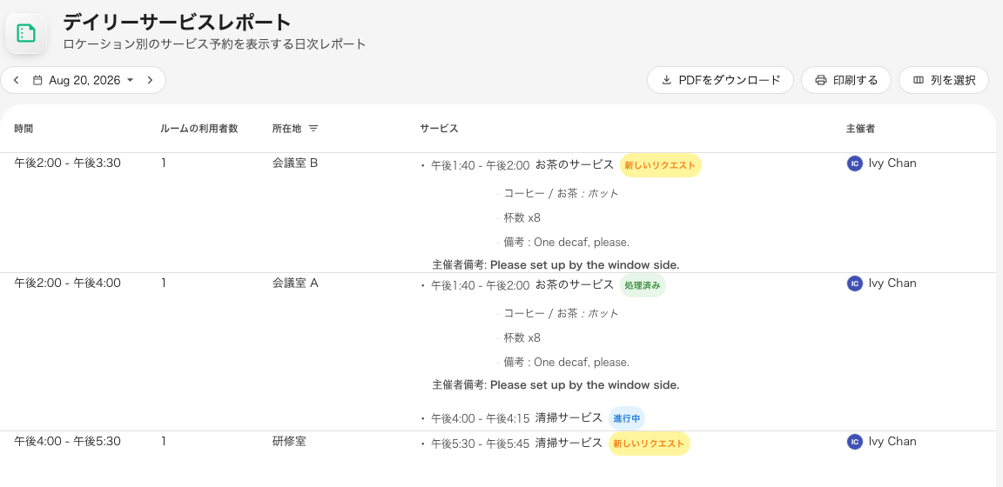
ある日の注文一覧：各予約に、そのサービス、ステータス、備考が付きます。

2. 日を選ぶ
レポートの対象はちょうど 1 日です。上部のバーで 1 日ずつ前後に移動するか、
カレンダーを開いて先の日へ飛べます。サービスリクエストのない予約は載りません ——
これは作業リストであって、予約カレンダーではありません。

3. シートを読む
1 行が 1 件の予約です。サービス がこのページの主役の列で、
予約に載っているすべてのリクエストが、それぞれの時間帯、ステータス、
選ばれたオプション、備考とともに並びます。
列 | 表示するもの
時間 | 予約の開始と終了
ルームの利用者数 | 何人分を用意するか —— 主催者が入力していればその人数
所在地 | ルーム。この列の見出しがそのままフィルターです（下記参照）
サービス | 各リクエスト：時間、名前、ステータス —— 新しいリクエスト、進行中、処理済み、却下済み —— 選ばれたオプション、そして 主催者備考 / スタッフ備考
主催者 | 誰の予約か。確認が要るときのために
タイトル | 予約の件名。表示させるまで隠れています —— ほとんどのランシートには不要です

サービスマネージャーに表示 が付いた予約項目は、それぞれ独自の列として現れます。
写真も含めてです —— フロアプランや納品メモが予約フォームからシートまで届く仕組みです。
フッターはその日を集計します：予約が何件で、サービス項目が合計いくつか。

4. 1 つのロケーションに絞る
所在地 の列見出しはフィルターです。選んでルームを 1 つ以上選ぶと、
シートがそれらに絞り込まれます —— あるキッチンの担当フロアだけを、
そのキッチンのために印刷できます。見出しのクリアアイコンで解除します。
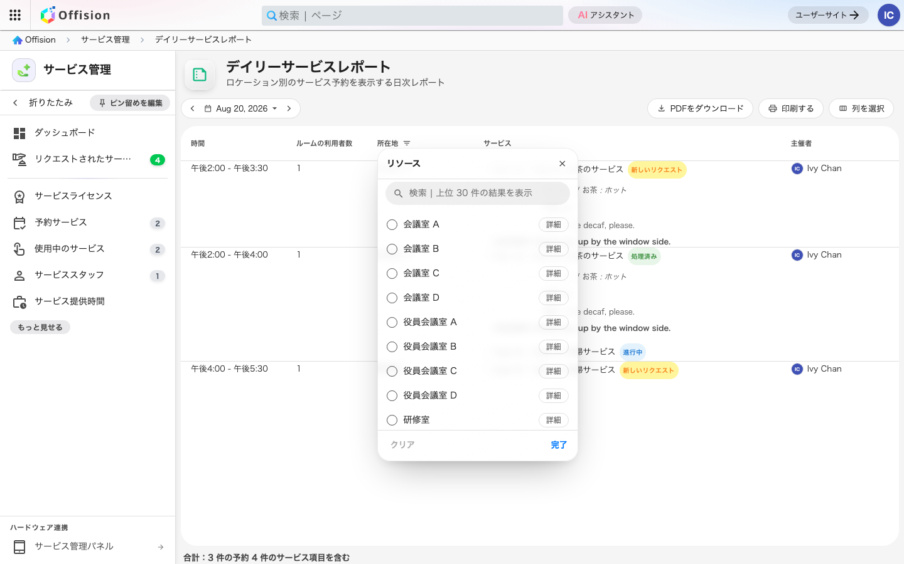
フィルターは所在地の見出しにあります。

5. 列を選ぶ
列を選択 で、非表示・並べ替え・ソートのパネルが開きます。
レイアウトは人ごとに記憶されるので、キッチン向けにシートを削っても、
同僚が印刷するものは変わりません。
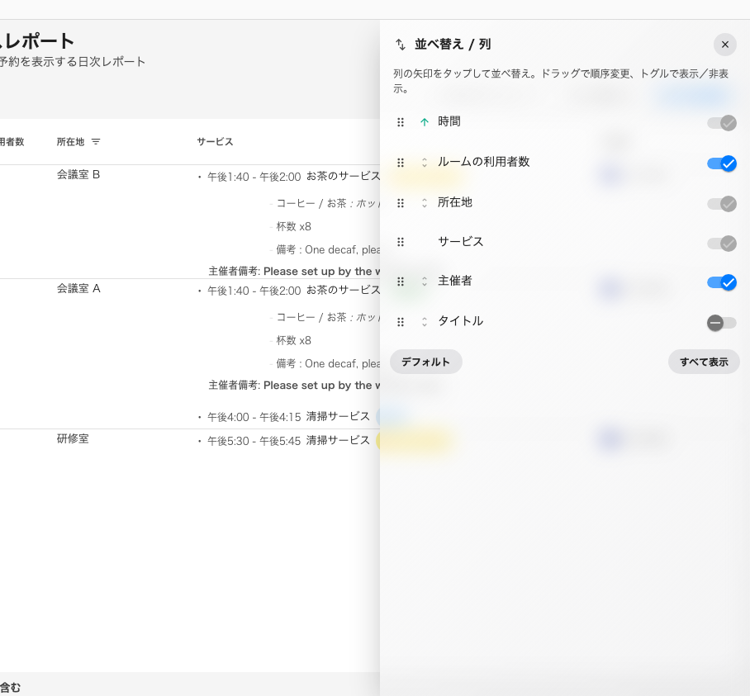
非表示・並べ替え・ソート —— 人ごとに記憶されます。

6. 印刷する
PDFをダウンロード は、シートを日付の名前が付いた横向きの PDF ——
call-daily-service-report-2026-08-19.pdf —— として保存し、印刷する
は同じ PDF をそのままプリンターへ送ります。どちらも見えているとおりに印刷されます：
選んだ日、フィルター、設定した列のままです。空の日はどちらも無効になります。
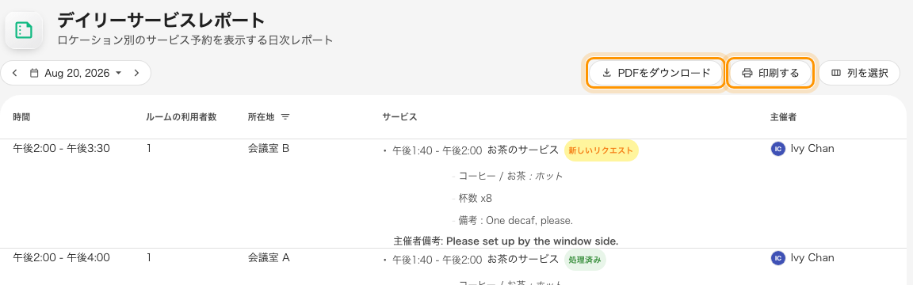
同じシートを、PDF として、あるいはそのままプリンターへ。

このページがしないこと
誰も送信しません。このレポートは開くページであって、届くメールではありません ——
定期的なまとめは 予測メール
のほうです。作業を完了にすることもありません。ステータスはリクエストを処理する場所、
つまり リクエストされたサービス ページで更新され、このシートはそれを読むだけです。

